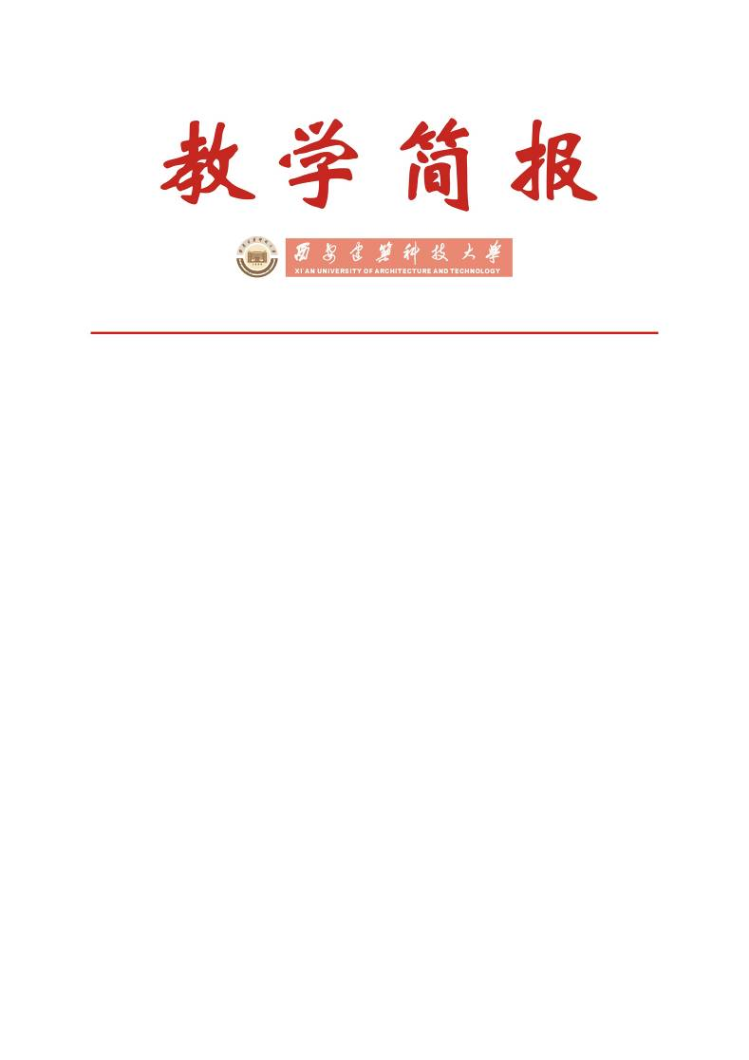

教务处编 总第166期 2008年第08期 2008年3月4日
陕西省土木建筑学会2008年土建类专业优秀毕业设计
讲评会在我校圆满召开
为了做好2008年陕西高校土建类专业优秀毕业设计的评选工作，进一步促进教学与工程实践相结合，提高大学生毕业设计的质量和水平，由陕西省土木建筑学会主办，我校协办的陕西省土木建筑学会2008年土建类专业优秀毕业设计讲评会，于2008年2月29日在我校召开。我校建筑学院、土木工程学院、环境与市政工程学院的相关教师与学生，西安交通
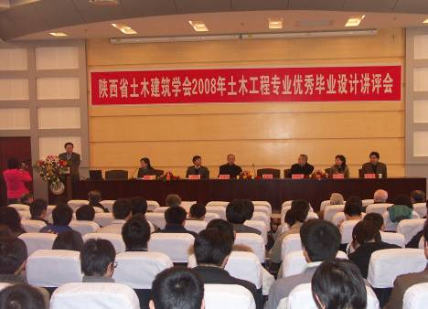

讲评会现场
大学、西安理工大学、西安科技大学、西北工业大学、西安工业大学等兄弟院校的部分师生参加了此次讲评会。会议由陕西省土木建筑学会副秘书长易凤华主持。陕西省土木建筑学会理事长王胤昌，西安建筑科技大学副校长王晓昌，陕西省土木建筑学会副理事长、学术工作委员会主任、长安大学副校长刘伯权等领导到会并发表了讲话。陕西省土木建筑学会学术工作委员会副主任、陕西省建筑设计研究院原总工程师胡德鹿，西安市建筑设计研究院副总工程师刘琦，中国建筑西北设计研究院总工程师田敏等专家，根据近年来在优秀毕业设计评审过程中发现的普遍问题，作了针对性、实用性的专题报告。
我校副校长王晓昌教授致欢迎词，强调了毕业设计（论文）这一实践性环节在高等教育人才培养中的重要性；并感谢省土建学会的各位领导、各位专家学者及广大师生对此项工作的大力支持、共同努力和辛勤工作，使得我省高校土建类专业大学生毕业设计水平不断提高，显著扩大了陕西省高校土建类专业在省内乃至全国同行业中的影响；同时介绍了我校为稳步提高大学生毕业设计（论文）质量所采取的一系列办法和措施；最后王晓昌教授预祝在各位同仁的努力下，我省高校毕业设计水平跃上更高的新台阶，我省土建类大学生优秀毕业设计评选活动不断深入，高等教育更快更好的发展。
王胤昌理事长在讲话中首先肯定了陕西省土木建筑学会开展优秀毕业设计评选工作的意义和作用；其次指出了陕西省土木建筑学会将一如继往地开展陕西高校土建类专业优秀毕业设计评选工作，继续为促进教学与工程实践相结合服务，为我省高等院校土建类专业同行之间的交流搭建平台；最后王理事长代表土建学会对我校2007年土建类专业毕业设计取得的优异成绩表示祝贺，并对我校为讲评会提供良好的会场和优质的服务表示衷心感谢！
陕西省土木建筑学会副理事长、学术工作委员会主任、长安大学副校长刘伯权传达了2007年全国土木工程专业指导委员会有关会议精神。陕西省土木建筑学会学术工作委员会副主任、陕西省建筑设计研究院原总工程师胡德鹿介绍了2007年陕西高校土建类专业优秀毕业设计的评选工作情况，并就2008年土建类专业优秀毕业设计的评分标准和参评要求向到会教师与学生做了详细讲解，还从用人单位的角度出发，对毕业生的培养和如何进行毕业设计，提出了希望和几点建议。西安市建筑设计研究院副总工程师刘琦从专业角度向广大师生介绍了毕业设计中应注意的各种事项，并就在土建类专业优秀毕业设计评审过程中发现的在毕业设计各个环节中普遍存在的典型问题进行了专业点评及纠正。中国建筑西北设计研究院总工程师田敏主讲了大型工程设计实例，对设计方案、关键技术问题做了重点讲解。
陕西省土木建筑学会已连续13年开展了陕西高等院校建筑学专业、土木工程专业和暖通专业优秀毕业设计评选活动，我校均取得了良好成绩。此次会议中各位专家对毕业设计做出的专题讲评，使我校广大教师与学生均受益匪浅，为我校积极备战2008年陕西省土木建筑学会土建类专业优秀毕业设计评选活动提供了良好机会，希望相关学院的教师与学生再接再厉，力争在2008年陕西省土木建筑学会土建类专业优秀毕业设计评选活动中取得更为优异的成绩。

主题词：陕西省 土建学会 土建类专业 毕业设计 讲评会
抄送：西安建筑科技大学各位校领导、校长办公室
各院（系）、有关处室、校教学督导组 共印100份
承办科室：教务处实践教学科 电话：82202770

